ANALISA PERCOBAAN SESI 15

Nama : Dave Maulana Ferros

Kelas : TI21E

NIM : 20210040114

**Analisa Percobaan ke-5**

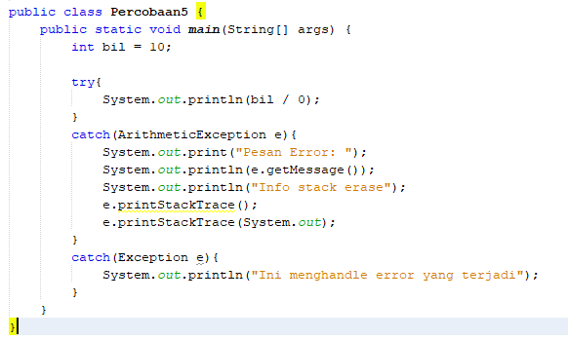

Pada kode try diatas memiliki kesalahan pada ***bil / 0*** yang dimana kesalahan ini akan dikirimkan ke blok catch ***ArithmaticException*.**

**Analisa Percobaan ke-6**

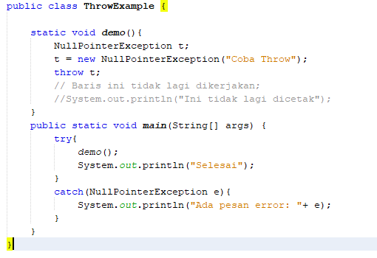

Pada fungsi demo() terdapat kesalahan yaitu ***NullPointerException*,** saat pengkondisian try ***NullPointerException*** akan dilemparkan dan ditangkap oleh catch bertipe ***NullPointerException*.**

**Percobaan ke-7**

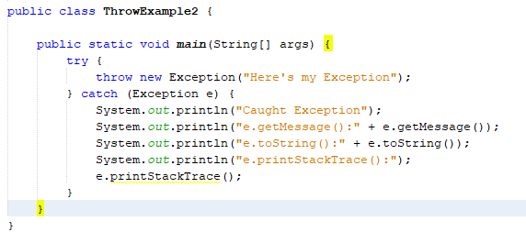

Blok kode try akan dilemparkan ***Exception*** dan ditangkap pada blok catch.